煤矿视频监控系统视频传输解决方案
一、杭州中威电子技术有限公司介绍
杭州中威电子技术有限公司是一家注册在杭州市高新区的高科技企业，公司于2000年在“浙江省光纤通信技术重点研究实验室”基础上成立，公司汇集了一大批国内资深的数字视频光通信领域专家。
中威电子专注于数字视频通信领域产品的研发和生产，是国内数字视频光纤传输技术领域的开拓者和领先者。早在2000年，中威电子最先在国内开发出完全具有自主知识产权的全系列数字非压缩视频光端机产品；2001年最先开发出视频、以太网、电话综合传输产品；2002年最先开发出多路AIPHONE对讲光端机；2003年最先开发出数字非压缩级联节点式光端机。
中威电子最先开发的这些技术和产品，目前已成为国内视频光端机行业事实上的标准，成为众多光端机生产厂家模仿的对象。数字非压缩光端机技术和视频、以太网综合传输技术已成国内光端机的主流技术。
2005年，中威电子再一次创新性的开发出VAR(VideoAnyRoute)数字视频传输系统，该系统支持所有格式的数字视频（非压缩、MPEG2、MPEG4、H.264等）的传输，彻底解决数字视频传输过程中的各种困扰已久的问题，必将再次成为数字视频传输领域的新标准。
从2000年国内首家开发出数字非压缩视频光端机到现在的VideoAnyRoute系统，中威电子的数百个技术领先的光端机产品已在广播电视、高速公路、城市智能交通、水利、石油、电力、军队、公安等众多领域得到广泛的应用，并且深受用户的信赖和推崇。
中威电子的目标是正真成为数字视频传输领域的第一品牌，不仅仅在外在形象，更主要的在于内在的技术、品质和服务。
中威电子的理念是成为具有求实、创新、领先精神并正真为客户着想和服务的具有持久生命力的企业。
二、背景介绍
煤炭是我国重要的能源资源，我国的煤炭工业长期停留在人工开采水平，生产效率低，安全隐患多，如瓦斯爆炸、地下渗水等事故经常发生。随着计算机应用在各行各业的逐步普及，煤炭生产水平目前逐步实现了自动化，生产效率大大提高。因为煤矿开采的特殊环境，容易发生事故，煤矿行业也被称为高危险的行业。利用远程视频监控系统，地面或中心监控人员可以直接对井下情况进行实时监控，不仅能直观的监视和记录井下工作现场的安全生产情况，通过在井下安装温湿传感器瓦斯探测器，能及时发现事故苗子，防患于未然，也能为事后分析事故提供有关的第一手图像资料，为将来的安全生产提供可靠的保证。因此远程视频监控系统是现代矿井安全生产监控系统的重要组成部分。
一些煤矿在早期使用的视频监控系统都是早期的模拟监控，扩展性能和稳定性不高，管理也不方便。现在随着网络技术和计算机技术的发展，基于TCP/IP协议的IP网的应用得到广泛普及。高速宽带主干网的建成和各地区高速接入系统的迅速发展，促进了基于IP技术的各种视频通信应用,如网络远程视频监控系统的发展。所以在煤矿安全监控系统中引入现代网络远程视频监控系统将是一种趋势。
用户需求
井下采掘点（监测点）分散，并随着生产不断改变；¬
¬ 要求系统安装、维护方便；
系统监测数据准确；¬
能够在环境恶劣的条件下稳定、可靠的工作。¬
三、系统组成
3.1项目需求：
煤矿视频监控系统由两级视频传输系统组成：第一级为矿区监控分中心；第二级把各个矿区的监控视频上传到总监控中心。
矿区监控分中心：整个地区可以分为诺干个矿区，每个矿区可以有多个矿井。每个矿井根据实际需求用OB9XXXD系列数字非压缩点对点光端机把井下图像、数据、报警等信号传到矿区监控分中心。
矿区监控分中心到监控总中心联网传输：为了节省光纤资源和提高系统可靠性，各个矿区监控分中心、监控总中心通过两芯光纤组成VideoAnyRoute（VARTM）视频、数据综合传输平台（自愈环网网络），通过该传输平台各个矿区监控分中心可以把视频、数据、报警等信号传输到监控总中心。
3.2设计思想：
本设计本着系统先进性、可靠性、灵活性的原则设计，综合考虑系统的可扩展性，业务拓展功能及系统升级功能。摒弃原有的模拟方案，采用数字化传输系统。
系统采用杭州中威的数字非压缩点对点光端机，完成从矿井到矿区监控分中心的传输，采用功能强大的VideoAnyRoute（VARTM）系统完成矿区监控分中心与总监控中心之间的联网传输。
3.2.1 OB9XXX数字非压缩视频光端机
杭州中威的OB9XXX系列数字非压缩视频光端机，是采用数字非压缩技术的数字光端机，通过一根光纤同时传输多路高质量视频、10M/100M以太网信号、多路监听音频、多路反向/双向数据信号。
OB9XXX系列数字非压缩视频光端机视频质量可达到广播级标准，音频质量可达到CD级，支持RS-232、RS-422及RS-485(2/4线)等数据通讯格式和以太网连接；通过DIP开关设置，允许输入端数据格式与输出端数据格式不同。OB9XXX系列产品可采用独立式或机架式结构安装。
OB9XXX系列产品可在环境温度-40℃~+74℃、工作湿度0~95%（无冷凝）的状态下正常工作，具有防尘、防盐雾、防酸雾等性能，完全适用于工作条件更苛刻的野外环境。
OB9XXX系列产品具有先进的NMS（网络管理软件）监测功能，符合现代先进的管理要求。
超过RS250C对SNR、DG和DP的规定λ
6.5MHz视频带宽@－1dB、SNR≥70dBλ
在光功率允许范围内视频质量与传输距离无关λ
10位PCM数字视频编码λ
支持NTSC、PAL、SECAM制式λ
传输距离最长可达90Kmλ
支持OB标准网管系统λ
2个RJ45端口可任意组合用于数据/音频/开关量接口λ
24位数字音频，85dBλ SNR
RS232、RS422、RS485或曼彻斯特数据可选λ
数据传输码率DC～256kbpsλ
高速光纤数字传输技术λ
超级光学动态范围，0Km使用不饱和λ
电源、光纤链路、数据状态指示λ
表面贴装技术λ
插卡式、独立式、19英寸1U标准机箱可选λ
3.2.2 VideoAnyRoute（VARTM）综合传输系统
杭州中威公司的VideoAnyRoute（VARTM）系统采用了全数字化光传输方式，提供了一个集视频、音频、数据、以太网信号于一体的高性价比的传输传输网络。VARTM 产品的设计从性能和灵活性两方面考虑，可以通过两芯光纤在任意拓扑结构上同时传输并传送几百路符合国家广播级标准的非压缩或压缩视频、多路双向低速控制数据、及以太网信号。
基于数字及波分复用技术的VARTM 产品提供了一个高可靠性的光纤视频及数据传输传输网络。VARTM 采用先进的高速光通信技术和独特的实时光自愈环网构架，将视频、音频、数据、以太网和开关量等信号的传输及传输集成到一个统一的光平台上进行传输，具备自愈保护功能并不再需要各种外连的设备如：PCM设备、各种复用器、交换机、数据终端适配器、图像编解码器等。在减少了外围扩展设备的同时，VARTM 采用业务单元模块化和可扩容设计，降低了整个网络的复杂性，从而提供了一个开放、高效、简洁和易管理的网络。
中威公司VARTM系统的最大特点是采用了通用IP协议，这是市场上的多业务光传输平台所做不到的。这使得该系统具有非常好的可扩性与通用性。数字视频流可以直接接入局域网或广域网，真正做到数字视频的任意传输、任意路由。
VideoAnyRoute（VARTM）——系统特点
专网的传输性能，通用的标准IP网络协议λ
超大容量实时视频传输：单系统支持128路非压缩视频传输λ
单系统支持1024路高质量MPEG2 压缩视频
单系统支持2048路高质量D1 格式MPEG4 压缩视频
单系统支持4096路CIF 格式MPEG4 压缩视频
支持所有常用的业务接口：视频、音频、数据、以太网、电话、爱峰对讲、E1、报警接口λ
真正动态带宽分配算法，按需动态分配带宽λ
支持任意拓扑结构及组合：单/双纤自愈环网、单/双纤链网、星型网、树型网、相切环网结构、链型/环型光分支等λ
具备自动切换与保护功能，高可靠及冗余性λ
全部采用插卡式业务单元结构、即插即用λ
无损伤信息交换，无距离限制λ
灵活易用的网络管理接口，可集成到任何SNMP网管平台λ
按需配备，渐进扩展，无需巨额前期投资费用λ
彻底解决数字视频传输中的诸多困扰 如：多次模数、数模转换，IP带宽不足等等，实现从前端到监控分中心——局域网（城域网）——监控总中心——广域网的无缝连接λ
四、矿区视音频监控传输系统拓扑图及说明
4.1系统总体结构
整个监控系统网络拓扑采用星型＋环型的结构：
第一级传输为从矿井到矿区监控分中心的传输，采用点对点光端机。
第二级传输为从矿区监控分中心到监控总中心的传输，采用VideoAnyRoute（VARTM）传输系统。系统拓扑如下图：
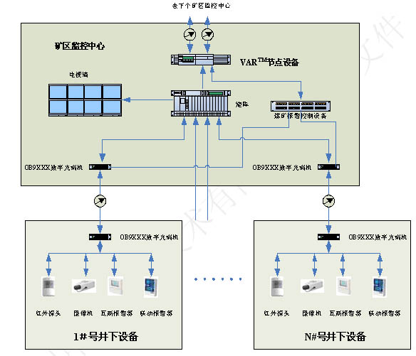
矿区监控中心系统组成
采用杭州中威电子技术有限公司的VideoAnyRoute（VARTM）视频、数据综合传输平台进行二级监控系统的联网。
每个矿区放置一个VARTM 节点设备，根据具体情况该节点设备中可以配置光传输卡、视频卡、数据卡、以太网接入卡等业务卡；各个矿区和监控中心之间用光纤组成一个自愈环网。
系统结构如下图所示。
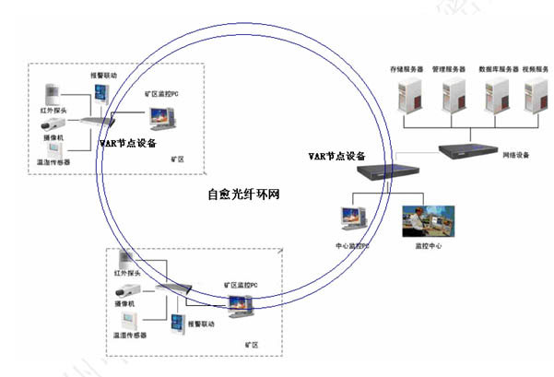
矿区监控中心到总中心联网系统图
五、产品性能指标
杭州中威OBTELECOM系列数字非压缩视频光端机的视频指标要求达到广播甲级标准。光端机按视频/音频/数据/以太网综合传输的要求进行模块化设计，数据为RS232/RS422/RS485，传输速率达到256Kbps，以太网传输速率要达到100M。视频采用10BIT PCM编码，采样率15.36M。
数字非压缩视频光端机指标：
视频  视频输入/输出阻抗 75 Ohm（非平衡）  视频输入/输出电压 1.0Vp-p  视频输入过载电压 1.5Vp-p  微分增益（10%-90% APL） 1% type  type°微分相位（10%-90% APL） 1  0.3%max<场倾斜  信噪比 70dB  视频编码方式 10bit PCM编码  采样速率 15.36M  电磁兼容性  符合GJB151A-97、SC标准  系统参数  MTBF（平均无故障工作时间） 大于10万小时  系统误码率优于 10E-9  指示灯系统 运行指示灯、光链路指示灯  音频  音频输入阻抗 3K（非平衡）， 600 Ohm（平衡）  音频输出阻抗 Ohm（非平衡），600 Ohm（平衡）  音频最大输入/输出电压 3.5Vp-p （非平衡）, 8Vp-p （平衡）  失真 <0.1%  频率响应 50HZ~20kHZ  信噪比 85dB | 电特性  RS232接收输入  输入电压范围 －30V － ＋30V  输入低电平阀值 VIL<= 0.6v  输入高电平阀值 VIH>= 1.5v  输入阻抗 3KΩ  RS232发送输出  输出电压范围 9V±  输出阻抗 300Ω  10mA±输出短路电流  定时特性  接收延时 <0.5uS  发送延时 <2Us  RS-422/485数据  标准 TIA/EIA-422-B,TIA/EIA-485-A,ITUV1.1  15KV±ESD保护 人体静电  8KV IEC1000-4-2接触放电±  8KV IEC1000-4-2空中放电±  波特率 0－512KBPS  电特性  RS422/485接收输入  输入电压范围 －25V － ＋25V  输入低电平阀值 VIL<= 0.6v  输入高电平阀值 VIH>= 2v  RS422/485发送输出
环境特性  工作温度 -40℃~+74℃  储存温度 -40℃~+85℃  工作湿度 0~95%无冷凝  数据  RS-232数据  标准 E1A/TIA-232E，CCITV.28  15KV±ESD保护 人体静电  8KV IEC1000-4-2接触放电±  8KV IEC1000-4-2空中放电±  波特率 0－115KBPS | 12V±输出电压范围  250mA±输出短路电流  定时特性  接收延时 <15nS  发送延时 <20nS  以太网数据  100BASE-TX  端口数率：10M/100M自适应  数据带宽：100M  电气特性  OB18机箱集中供电电源 24A，5.5V，直流，带短路保护功能，96PIN接口  独立式供电电源 4A，5.5V，直流，带短路保护功能，5针自锁接口  功耗 6W

六、中威网管系统介绍
OBnetVIEW网管软件能够实时监测OBTELECOM数字非压缩视频光端机的运行状态，包括光纤链路状态和各个信道的工作状态。网管软件具有配置功能、性能监测功能、出错报警功能、日志等功能。软件具有图形化界面，能直观地显示机框中各插卡的工作状态。
6.1软件介绍
6.1.1主界面
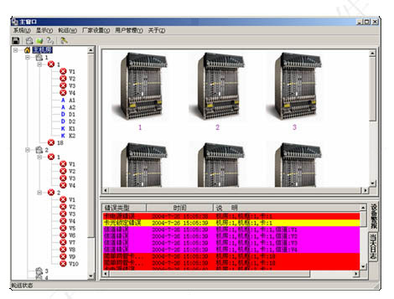

主界面
程序的主界面包括四部分：设备信息区域、实物显示区域、设备报警区域、当天日志区域。
信息区域
设备信息区域按照层次结构的形式直观的表达机房的所有设备信息。
在设备信息区域上允许进行如下操作：
添加机框、添加视频卡、添加简单网管卡、查看信息、删除。
6.1.2机框实物显示区域
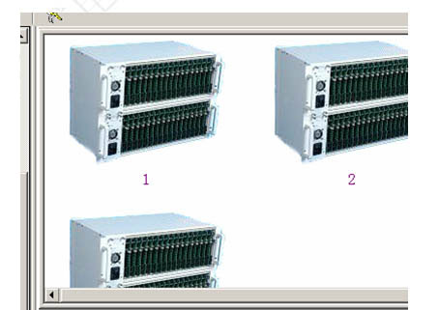
6.1.3板卡实物显示区域
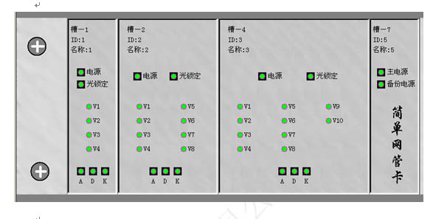
6.1.4、设备报警区域
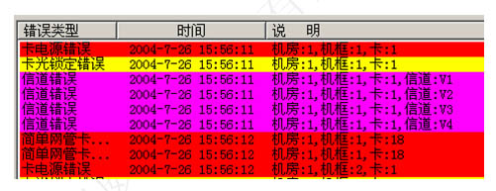
6.1.5当天日志区域
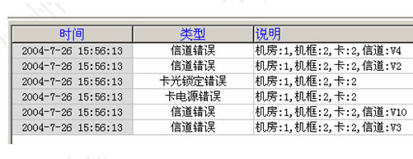
七、中威产品服务体系
致尊敬的用户：
您好！非常感谢您对中威公司的信赖！您对中威公司的支持，我们表示诚挚的谢意！为我们紧密的合作、共同发展，我们中威公司为您提供售前、售中、售后全面的产品使用服务，我们始终如一奉行“售前、售中、售后”全程服务理念，确保用户权益，具体细则如下：
一、 售前服务
¬技术支持
1) 提供obtelecom数字非压缩光端机系列产品数据手册；
2) 提供obtelecom数字非压缩光端机的应用设计图纸、配置方案；
3) 提供光纤通信系统原理及obtelecom数字非压缩光端机的技术培训。
¬ 商务支持
1) 提供并指派专人负责贵司项目中需要制造商的各种配合工作；
2) 提供制造商授权书、检测报告、产品业绩表、产品使用证明等各种商务文件。
二、 售中服务
¬ 技术支持
1) 提供obtelecom数字非压缩光端机应用测试的配合工作；
2) 提供obtelecom数字非压缩光端机的试用样机，试用时间为一个月；
3) 提供按系统设计要求配置或需求变更的obtelecom系列数字非压缩光端机产品。
¬ 商务支持
1) 提供对obtelecom数字非压缩光端机制造的商务参观、考察；
2) 提供对使用obtelecom系列数字非压缩光端机工程的参观、考证。
三、 售后服务
现场技术支持➢
1) 提供对现场工作人员的技术培训；
2) 提供obtelecom系列数字非压缩光端机的安装指导、测试开通。
➢ 缺陷责任期内
1) 自设备交付到需方之日起壹年半内为设备缺陷责任期；
2) 设备在运行中若因设备本身产生的无法正常使用问题，我公司在接到报告后1小时内作出答复，并指导工程维护人员进行初步处理。若仍不能确诊问题，需我公司派人进行现场服务的，我们保证在24小时内派人出发；
3) 在接到需维修的设备后，我们在36小时内修好发出；
4) 若因设备自身质量问题引起的故障，我公司保证免费更换或维修；若因误操作或其他人为因素造成损坏，使设备不能正常运行，我公司对损坏设备检测查出故障原因，并出据故障说明文件；按设备需要维修情况，不收或酌情收取一定的成本费用；
➢缺陷责任期后
1) 我公司保证设备的终生维修，并提供设备的备品、备件；
2) 提供对系统的升级改造的相应需求产品，满足发展的需求变化；
3) 接到用户故障报告，立刻上做出明确答复，并以最快速度解决问题；反应时间不超过2小时；
4) 我公司对产品用户建立计算机数据库档案管理系统；征求用户意见、对产品使用、产品维修时间等情况做详细记录，便于及时提供相应服务。
中威公司的产品销售服务管理体系是为了使客户的反馈信息得到快速、迅捷的处理，我们承诺24小时售后服务，并设立了24小时服务热线。在公司总部设有产品服务部门，在北京设有办事处为华北、东北用户提供全面服务；在西安设有办事处为西北用户提供全面服务。无论是您在开通设备的过程中，还是在使用过程中，您都可以拨打以下服务热线：
周一至周五：9:00 ─ 17:00 TEL: 杭州0571－88390917
24小时产品服务直拨：800-8571264
中威公司所具有雄厚的产品研发能力以及优质的销售服务管理体系，对系统集成商、用户都是有绝对保证的。因在实际工程施工中存在较多变数，随时可能产生某些需求的变更，例如更改数据接口、或增减原有视频/音频/数据信号的需求调整等技术要求变更，中威公司都能按客户需求迅速调整及配置相应的产品，对于工程的顺利完成和以后设备可靠、稳定的良好运行都有绝对保证！我们可根据用户特殊要求设计生产出符合用户需求的产品，为系统集成商、工程商的工程应用，提供予更佳的选择！
通信地址：
杭州中威电子技术有限公司
地址：杭州市文三路20号建工大厦17楼 邮编：310012
电话：（0571）88390905
传真：（0571）99394930
网址：http://www.obtelecom.com E-mail:obb@obtelecom.com
八、中威光端机产品近年部分业绩
杭涌高速公路多路数字视频/音频/数据传输系统 | 杭金衢高速公路监控系统
金丽温高速公路监控系统 | 杭州绕城高速公路监控系统
杭千高速公路监控系统 | 福建省三福高速公路南坪段图像监控、收费系统
福建省三福高速公路福州段电力监控传输系统 | 福建省三福高速公路三明段电力监控传输系统
福建省三福高速公路南坪段电力监控传输系统 | 福建省邵三高速公路南视频、电力监控传输系统
满洲里铁路监控 | 金华市智能交通监控通信系统
杭徽高速公路监控系统 | 重庆渝黔高速公路监控系统
山西太旧高速公路改造项目 | 山西侯运高速公路
山西原太高速公路 | 西安绕城高速公路
福建省三福高速公路福州段图像监控、收费系统 | 福建省三福高速公路三明段图像监控、收费系统
义乌市智能交通监控通信系统 | 兰溪市智能交通监控通信系统
富阳市智能交通监控通信系统 | 三门市智能交通监控通信系统
郑州市智能交通监控通信系统 | 临沂市智能交通监控通信系统
台州市智能交通监控通信系统 | 湖州市智能交通监控通信系统
临海市智能交通监控通信系统 | 北仑电厂工业电视光纤传输系统
天津港口监控系统 | 浙江省军区弹药库监控系统
金华广电局现场直播视音频光纤传输系统 | 金华广电局现场直播视音频光纤传输系统
上虞广电局现场直播视音频光纤传输系统 | 兰溪广电局现场直播视音频光纤传输系统
浦江广电局现场直播视音频光纤传输系统 | 神州5号发射央视现场直播视音频光纤传输系统
浙江省工商银行：
丽水市工商银行远程集中监控系统 | 嘉兴市工商银行远程集中监控系统
平湖市工商银行远程集中监控系统 | 嘉善市工商银行远程集中监控系统
海宁市工商银行远程集中监控系统 | 海盐市工商银行远程集中监控系统
湖州市工商银行远程集中监控系统 | 温州市工商银行远程集中监控系统
舟山市工商银行远程集中监控系统

